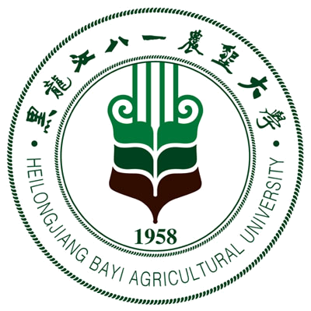 黑龙江八一农垦大学研究生导师简介表
姓 名 | 张玉先 | 性 别 |  | 男 | 出生年月 |  |  | 68.10 |  |  | 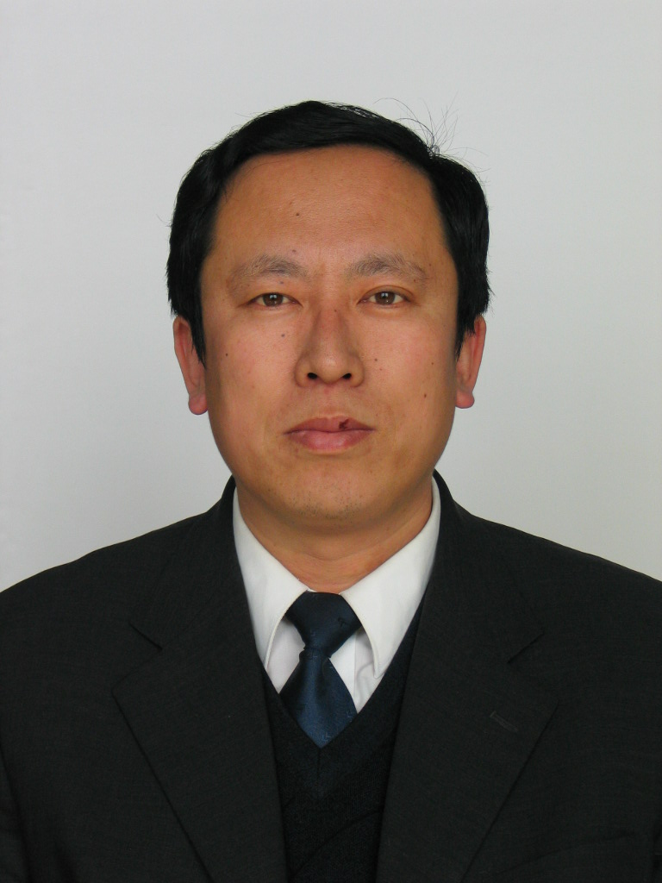
民 族 | 汉 | 籍 贯 |  | 辽宁省东沟县 | 政治面貌 |  |  | 中共党员
专业技术职称 | 教授 | 行政职务 |  | 处长 | 导师类别 |  |  | 博导
招生专业名称 | 作物栽培学与耕作学 |  |  |  | 所在学科 |  |  | 农学
研究方向 | 大豆高产生理生态
研究方向 | 土壤保护性耕作技术
所在院部 | 农学院 |  |  |  |  |  | 邮政编码 |  |  |  | 163319
电子邮箱 | zyx_lxy@126.com |  |  |  |  |  | 联系电话 |  |  |  | 0459-6819122
教育经历 | 起止年月 |  | 学校名称 |  |  | 院（系）名称 |  |  |  | 专业名称 |  | 获得学位类别
教育经历 | 1995.9-1998.7 |  | 东北农业大学 |  |  | 农学院 |  |  |  | 农业生态学 |  | 硕士
教育经历 | 2002.9-2005.7 |  | 沈阳农业大学 |  |  | 农学院 |  |  |  | 作物栽培学与耕作学 |  | 博士
工作经历 | 起止年月 |  | 工作单位 |  |  |  |  |  | 职务/技术职称
工作经历 | 1991.7-1996.9 |  | 黑龙江八一农垦大学农学院 |  |  |  |  |  | 教师/助教
工作经历 | 1996.9-2001.9 |  | 黑龙江八一农垦大学植物科技学院 |  |  |  |  |  | 教师/讲师
工作经历 | 2001.9-2006. |  | 黑龙江八一农垦大学植物科技学院 |  |  |  |  |  | 教师/副教授
工作经历 | 2006.9- |  | 黑龙江八一农垦大学农学院 |  |  |  |  |  | 教授
工作经历 | 2006.1-2009.1 |  | 黑龙江八一农垦大学发展规划处 |  |  |  |  |  | 副处长/教授
工作经历 | 2009.1-2011.1 |  | 黑龙江八一农垦大学农学院 |  |  |  |  |  | 副院长/教授
工作经历 | 2011.1-2011.12 |  | 黑龙江八一农垦大学农学院 |  |  |  |  |  | 党总支书记/教授
工作经历 | 2011.12-2013.5 |  | 黑龙江八一农垦大学社会科技服务中心 |  |  |  |  |  | 主任/教授
工作经历 | 2013.5- |  | 黑龙江八一农垦大学新农村发展研究员 |  |  |  |  |  | 执行副院长
主要学术  及社会兼职 | 农业部现代农业专家组成员、黑龙江省耕作学会、作物学会理事
获奖及荣誉 | 大豆优质高效生产技术研究与示范，黑龙江省科技进步奖一等奖；基于多维全息协调理论的大豆超高产技术研究与示范，黑龙江省科技进步奖三等奖；高油高异黄酮高蛋白质大豆开发利用，黑龙江省科学技术进步奖三等奖；豆优质高效生产技术与示范，黑龙江省农委一等奖；大豆豆叶丰防倒抗逆丰产技术研究与示范，农垦总局科技进步一等奖；大豆生化长效种衣剂的研制与示范，农垦总局科技进步二等奖； 2002年获得“十佳优质课青年教师”称号，2008年获得总局“科技入户先进个人”称号，2012年获得总局“优秀科技工作者”，2011~2013年度 “全国农牧渔业丰收奖”三等奖。
近五年  主要成果 | 代表性论文：锰元素对不同基因型大豆产量的影响；锌锰铜对大豆产量和品质的影响 ；不同耕作措施对黑龙江西部干旱地区土壤温度的影响；麦-玉-豆轮作制度下施肥措施对土壤养分的影响；锰对大豆氮代谢相关指标及产量品质的影响；锰胁迫对大豆氮素积累的影响。  著作、教材：《经济作物栽培学》、《粮食作物栽培学》、《农业生态学》  专利：一种大豆增油调节剂-肥组合物；大豆生化长效种衣剂
近五年已完成  科研项目 | 项目名称，项目类别，经费额度（万元），时间  连作大豆增产途径研究 科技部子课题 15 2006-2010  机械化护土保墒技术研究 省厅子课题 8 2006-2008  大豆优质高效调节剂与重迎茬微量元素应用研究 省厅子课题 12 2009-2011  大豆宽台大垄匀密高产栽培技术示范与推广 省科技厅 20 2010-2012  提高黑土综合生产能力关键技术研究与示范 省科技厅 10 2009-2010  松嫩平原风沙瘠薄农田保土保墒增肥关键技术集成与示范 科技部子课题 10 2009-2011  垄作换茬土壤整地技术研究 农垦总局 9 2011-2013
在研科研项目 | 红小豆和绿豆高产栽培技术推广示范 黑龙江省教育厅 10 2012-2014  土壤耕作防控低温和旱灾技术试验与示范科技部子课题10 2012-2015  本地与引进种质资源高效结合与利用研究 农业部子课题 10 2013-2016  锰对大豆抗旱耐盐能力促进的分子机制研究 国家自然基金委员会 15 2014.01-2014.12

